Prot.n. 8/2021
Avellino 5 Febbraio 2021

Ai Sigg. Titolari di Farmacia
della Provincia di Avellino

L O R O S E D I

e.p.c. Spett.le Credifarma
Via Dei Caudini n. 2
00185 Roma

Oggetto: Comunicazioni.

Caro Collega,

Ti comunico che è stato disposto il pagamento relativo alla Distinta
Contabile Riepilogativa Unica:

Dicembre 2020 mandati dal n° 1.116 al n° 1.321 del 5 Febbraio 2021.

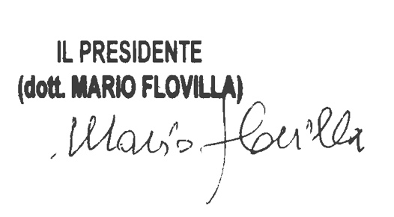
Cordiali saluti.

